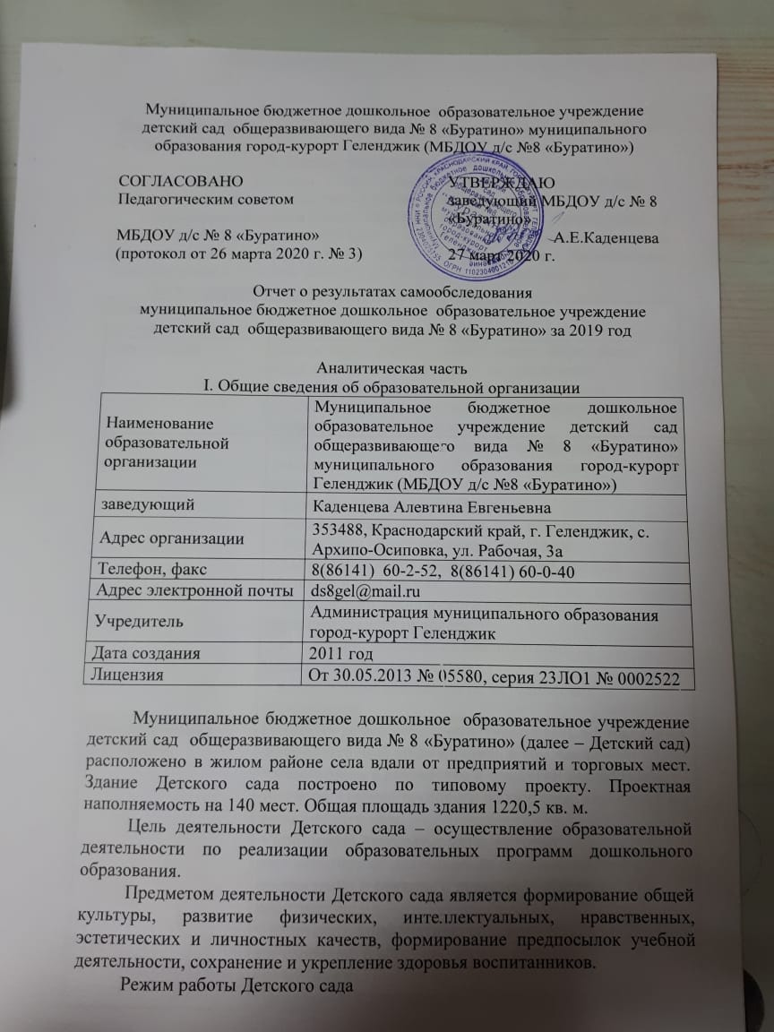
Рабочая неделя – пятидневная, с понедельника по пятницу. Длительность пребывания детей в группах – 10 часов. Режим работы групп – с 7:30 до 17:30.
II. Система управления организации
Управление Детским садом осуществляется в соответствии с действующим законодательством и уставом Детского сада.
Управление Детским садом строится на принципах единоначалия и коллегиальности. Коллегиальными органами управления являются: педагогический совет, общее собрание работников. Единоличным исполнительным органом является руководитель – заведующий.
Органы управления, действующие в Детском саду
Наименование органа | Функции
Заведующий | Контролирует работу и обеспечивает эффективное взаимодействие структурных подразделений организации, утверждает штатное расписание, отчетные документы организации, осуществляет общее руководство Детским садом
Педагогический совет | Осуществляет текущее руководство образовательной деятельностью Детского сада, в том числе рассматривает вопросы:  − развития образовательных услуг;  − регламентации образовательных отношений;  − разработки образовательных программ;  − выбора учебников, учебных пособий, средств обучения и воспитания;  − материально-технического обеспечения образовательного процесса;  − аттестации, повышении квалификации педагогических работников;  − координации деятельности методических объединений
Общее собрание работников | Реализует право работников участвовать в управлении образовательной организацией, в том числе:  − участвовать в разработке и принятии коллективного договора, Правил трудового распорядка, изменений и дополнений к ним;  − принимать локальные акты, которые регламентируют деятельность образовательной организации и связаны с правами и обязанностями работников;  − разрешать конфликтные ситуации между работниками и администрацией образовательной организации;  − вносить предложения по корректировке плана мероприятий организации, совершенствованию ее работы и развитию материальной базы

Структура и система управления соответствуют специфике деятельности Детского сада.
III. Оценка образовательной деятельности
Образовательная деятельность в Детском саду организована в соответствии с Федеральным законом от 29.12.2012 № 273-ФЗ «Об образовании в Российской Федерации», ФГОС дошкольного образования, СанПиН 2.4.1.3049-13 «Санитарно-эпидемиологические требования к устройству, содержанию и организации режима работы дошкольных образовательных организаций».
Образовательная деятельность ведется на основании утвержденных: основной образовательной программы дошкольного образования и адаптированной образовательной программой, которые составлены в соответствии с ФГОС дошкольного образования, с учетом примерной образовательной программы дошкольного образования, санитарно-эпидемиологическими правилами и нормативами, с учетом недельной нагрузки.
Детский сад посещают 176 воспитанников в возрасте от 2 до 7 лет. В Детском саду сформировано 6 групп общеразвивающей направленности и 1 группы компенсирующей направленности. Из них:
− 2 группы раннего возраста – 32 детей;
- 1группа 2 младшая группа - 30
− 1группа средняя группа – 32 детей;
− 1группа казачьей направленности, старшая группа – 30 детей;
− 1 подготовительная к школе группа – 20 детей.
- 1 группа компенсирующей направленности смешенная дошкольная -16 детей.
На базе Детского сада работают две группы семейного воспитания – 6 детей и две группы кратковременного пребывания – 10детей.

Уровень развития детей анализируется по итогам педагогического мониторинга. Формы проведения мониторинга:
− наблюдения;
- итоговые занятия.
Результат мониторинга достижения детьми планируемых результатов освоения основной образовательной программы за 2019 учебный год показал положительную динамику в общем развитии детей.

Воспитательная работа
Чтобы выбрать стратегию воспитательной работы, в 2019 году проводился анализ состава семей воспитанников.
Характеристика семей по составу
Состав семьи | Количество семей | Процент от общего количества семей воспитанников
Полная | 149 | 83,7%
Неполная с матерью | 28 | 15,7%
Неполная с отцом | 1 | 0,6%
Оформлено опекунство | 0 | 0%

Характеристика семей по количеству детей
Количество детей в семье | Количество семей | Процент от общего количества семей воспитанников
Один ребенок | 77 | 43,3%
Два ребенка | 79 | 44,4%
Три ребенка и более | 22 | 12,3%

Воспитательная работа строится с учетом индивидуальных особенностей детей, с использованием разнообразных форм и методов, в тесной взаимосвязи воспитателей, специалистов и родителей. Детям из неполных семей уделяется большее внимание в первые месяцы после зачисления в Детский сад.
Дополнительное образование
В 2019 году в Детском саду работали кружки по направлениям:
1) художественно-эстетическое: «Сказочный пластилин»
2) социально-педагогическое: «Добрый мир»
3) физкультурно-спортивное: «Футбол»
В дополнительном образовании задействовано 70 процентов воспитанников Детского сада.

IV. Оценка функционирования внутренней системы оценки качества образования.
В Детском саду утверждено положение о внутренней системе оценки качества образования от 06.02.2019. Мониторинг качества образовательной деятельности в 2019 году показал хорошую работу педагогического коллектива по всем показателям.
Состояние здоровья и физического развития воспитанников удовлетворительные. 89 процентов детей успешно освоили образовательную программу дошкольного образования в своей возрастной группе. Воспитанники подготовительных групп показали высокие показатели готовности к школьному обучению.
В период с 22.04.2019 по 18.05.2018 проводилось анкетирование 71 родителей, получены следующие результаты:
− доля получателей услуг, положительно оценивающих доброжелательность и вежливость работников организации, – 100 процент;
− доля получателей услуг, удовлетворенных компетентностью работников организации, – 90 процента;
− доля получателей услуг, удовлетворенных материально-техническим обеспечением организации, – 89 процентов;
− доля получателей услуг, удовлетворенных качеством предоставляемых образовательных услуг, – 95 процента;
− доля получателей услуг, которые готовы рекомендовать организацию родственникам и знакомым, – 92 процента.
Анкетирование родителей показало высокую степень удовлетворенности качеством предоставляемых услуг.
V. Оценка кадрового обеспечения
Детский сад укомплектован педагогами на 100 процентов согласно штатному расписанию. Всего работают 46 человек. Педагогический коллектив Детского сада насчитывает 19 специалистов. Соотношение воспитанников, приходящихся на 1 взрослого:
− воспитанник/педагоги – 9/1;
− воспитанники/все сотрудники – 3,8/1.
За 2019 год педагогические работники прошли аттестацию и получили:
- соответствие с занимаемой должностью – 3воспитателя.
Курсы повышения квалификации в 2019 году прошли 4 работника Детского сада. На 29.12.2019 3 педагога проходят обучение в вузах по педагогическим специальностям.
Диаграмма с характеристиками кадрового состава Детского сада

В 2019 году педагоги Детского сада приняли участие:
- в муниципальном конкурсе общественно значимых педагогических инноваций в сфере общего, дошкольного и дополнительного образования город-курорт Геленджик– победители;
- «Мой лучший урок 19» - призёры и победители;
- присвоен статус муниципальной инновационной площадки по теме: «Разработка и внедрение методического игрового комплекса «Родное село» как средство формирования связной речи детей с ТНР 5 – 7 лет».;
- Лауреаты Всероссийского смотра-конкурса образовательных организаций «Достижение образования» на основе многокомпонентного анализа.
Детский сад укомплектован кадрами полностью. Педагоги постоянно повышают свой профессиональный уровень, эффективно участвуют в работе методических объединений, знакомятся с опытом работы своих коллег и других дошкольных учреждений, а также саморазвиваются. Все это в комплексе дает хороший результат в организации педагогической деятельности и улучшении качества образования и воспитания дошкольников

VI. Оценка учебно-методического и библиотечно-информационного обеспечения
В Детском саду библиотека является составной частью методической службы. Библиотечный фонд располагается в методическом кабинете, кабинетах специалистов, группах детского сада. Библиотечный фонд представлен методической литературой по всем образовательным областям основной образовательной программы, детской художественной литературой, периодическими изданиями, а также другими информационными ресурсами на различных электронных носителях. В каждой возрастной группе имеется банк необходимых учебно-методических пособий, рекомендованных для планирования воспитательно-образовательной работы в соответствии с обязательной частью ООП и АОП.
В 2019 году Детский сад пополнил учебно-методический комплект к примерной общеобразовательной программе дошкольного «Комплексная образовательная программа дошкольного образование», под редакцией Т.И. Бабаева, А.Г. Гогоберидзе и «Комплексной образовательной программе ДО для детей с тяжёлыми нарушениями речи с 3 до 7 лет» под редакцией Н.В.Нищевой в соответствии с ФГОС. Приобрели наглядно-дидактические пособия:
− демонстрационные картинки, беседы о ВОВ;
− комплексы для оформления родительских уголков;
Оборудование и оснащение методического кабинета достаточно для реализации образовательных программ. В методическом кабинете созданы условия для возможности организации совместной деятельности педагогов. Кабинет оснащен техническим и компьютерным оборудованием.
Информационное обеспечение Детского сада включает:
− информационно-телекоммуникационное оборудование – в 2019 году пополнилось ноутбуком;
− программное обеспечение – позволяет работать с текстовыми редакторами, интернет-ресурсами, фото-, видеоматериалами, графическими редакторами.
В Детском саду учебно-методическое и информационное обеспечение достаточное для организации образовательной деятельности и эффективной реализации образовательных программ.
VII. Оценка материально-технической базы
В Детском саду сформирована материально-техническая база для реализации образовательных программ, жизнеобеспечения и развития детей. В Детском саду оборудованы помещения:
− групповые помещения – 7;
− кабинет заведующего – 1;
− методический кабинет – 1;
− музыкальный зал – 1;
− пищеблок – 1;
− прачечная – 1;
− медицинский кабинет – 1;
При создании предметно-развивающей среды воспитатели учитывают возрастные, индивидуальные особенности детей своей группы. Оборудованы групповые комнаты, включающие игровую, познавательную, обеденную зоны.
В 2019 году Детский сад провел косметический ремонт всех групп.
Материально-техническое состояние Детского сада и территории соответствует действующим санитарно-эпидемиологическим требованиям к устройству, содержанию и организации режима работы в дошкольных организациях, правилам пожарной безопасности, требованиям охраны труда.

